Министерство образования и науки РФ

федеральное государственное бюджетное образовательное учреждение
высшего образования
«Российский государственный университет им. А.Н. Косыгина
(Технологии. Дизайн. Искусство)»

РАБОЧАЯ ПРОГРАММА УЧЕБНОЙ ДИСЦИПЛИНЫ (МОДУЛЯ)

_______Организация и проведение научных исследований___________

Направление подготовки: ___29.06.01 Технологии легкой промышленности _____

Направленность: ____05.19.04 Технология швейных изделий __________________

Форма обучения: очная

Квалификация: Исследователь. Преподаватель-исследователь

Нормативный срок освоения образовательной программы – 3 года

Кафедра Художественного моделирования, конструирования и технологии швейных ________изделий __________________________________________________________

Москва 2022 г.

1. Цели освоения учебной дисциплины (модуля)

В результате освоения учебной дисциплины (модуля) «Организация и проведение научных исследований» (Б1.В.ДВ.02.01) обучающийся должен:
- объяснить основные понятия и принципы организации и проведения научных исследований; критерии оптимальности, разновидности и правила построения планов исследований; описать методы статистической обработки данных, полученных в результате научного эксперимента; объяснить методы расчета параметров математической модели объекта исследований, оценки их значимости, а также адекватности полученной модели;
- разработать план факторных экспериментов; оценить возможные ошибки при выдвижении научных гипотез; привести алгоритм подтверждения гипотезы с помощью критериев оценки; анализировать результаты дисперсного, корреляционного и регрессионного анализ);
- составить оптимальный план для научных исследований; произвести оценку построения факторных планов и результатов экспериментов научных исследований.

2. Место учебной дисциплины (модуля) в структуре программы аспирантуры

Дисциплина «Организация и проведение научных исследований» (Б1.В.ДВ.02.01) включена в вариативную часть Блока 1 Дисциплины (модули), семестр 4.
Дисциплина базируется на знаниях, умениях и навыках, полученных при освоении предыдущих дисциплин: «Разработка конструкций одежды из новых материалов» «Разработка технологии изготовления одежды из новых материалов» и дисциплин на основе ООП уровня магистратуры по направлениям «Конструирование изделий легкой промышленности», «Технология изделий легкой промышленности».
Дисциплина «Организация и проведение научных исследований» является предшествующей и рекомендуемой для написания диссертации на соискание ученой степени кандидата технических наук.

3. Компетенции, формируемые в результате освоения учебной дисциплины (модуля)

Таблица 1
Код и содержание компетенции | Критерии результатов обучения | Технологии  формирования  компетенций
ОПК-5, готовность организовать работу исследовательского коллектива в научной отрасли, соответствующей направлению подготовки | Знать: различные мнения членов исследовательского коллектива и аргументацию выбора возможных способов и методов решения поставленной задачи в научной отрасли проектирования и изготовления швейных изделий;  Уметь: организовывать эффективную работу исследовательского коллектива в научной отрасли проектирования и изготовления швейных изделий;  Владеть: методикой организации работы исследовательского коллектива в научной отрасли проектирования и изготовления швейных изделий. | лекции (Л), практические занятия (ПЗ)  самостоятельная работа (СР)
ПК-6, способность ставить задачи исследования, выбирать методы экспериментальной работы, интерпретировать и представлять результаты научных исследований в отчетах, рефератах, публикациях и на публичных обсуждениях | Знать: возможные подходы к решению задач исследования;  Уметь: анализировать и проверять результаты проведенных исследований выбирать методы экспериментальной работы;  Владеть: методами оценки выполненных исследований и навыками интерпретировать и представлять результаты научных исследований в отчетах, рефератах, публикациях и на публичных обсуждениях. | лекции (Л), практические занятия (ПЗ)  самостоятельная работа (СР)
ПК-10, способность организовывать учебный процесс для подготовки бакалавров и магистров по соответствующим направлениям | Знать: традиционные и современные методы и информационные технологии организации учебного процесса для подготовки бакалавров и магистров по соответствующим направлениям конструирования и технологии изделий легкой промышленности;  Уметь: применять на практике современные информационные технологии научной организации учебного процесса для подготовки бакалавров и магистров по соответствующим направлениям конструирования и технологии изделий легкой промышленности;  Владеть: современными формами и технологиями организации учебного процесса для подготовки бакалавров и магистров по соответствующим направлениям конструирования и технологии изделий легкой промышленности; | лекции (Л), практические занятия (ПЗ)  самостоятельная работа (СР)
ПК-11, готовность выбирать методы и средства обучения, обеспечивающие высокое качество учебного процесса | Знать: основные критерии и показатели, характеризующие высокое качество учебного процесса;  Уметь: применять на практике современные методы и средства обучения, обеспечивающие высокое качество учебного процесса;  Владеть: навыками предложения к использованию наиболее прогрессивных методов и средств обучения, обеспечивающие высокое качество учебного процесса; | лекции (Л), практические занятия (ПЗ)  самостоятельная работа (СР)
УК-3, готовность участвовать в работе российских и международных исследовательских коллективов по решению научных и научно-образовательных задач. | Знать: методы проектирования и решения научных и научно-образовательных задач, применяемые при проведении научных исследований в области проектирования и изготовления швейных изделий;  Уметь: применять на практике комплексные исследования в условиях интеграции и совместного проведения научных исследований в области проектирования и изготовления швейных изделий с российскими и международными исследовательскими коллективами;  Владеть: навыками участия работы в российских и международных исследовательских коллективах по решению научных и научно-образовательных задач при проведении научных исследований. | лекции (Л), практические занятия (ПЗ)  самостоятельная работа (СР)

4. Объем и содержание дисциплины

4.1. Объем дисциплины
Таблица 2
Показатель объема дисциплины | Трудоемкость
Объем дисциплины в зачетных единицах | 3
Объем дисциплины в часах | 108
Лекции (ч) | 18
Практические занятия  (семинары) (ч) | 18
Самостоятельная работа (ч) | 72
Форма контроля (зач./экз.) | Экз.

4.2 Содержание разделов учебной дисциплины (модуля)
Таблица 3
Наименование раздела учебной дисциплины (модуля) | Лекции |  | Наименование практических (семинарских) занятий |  | Оценочные средства
Наименование раздела учебной дисциплины (модуля) | № и тема лекции | Трудоемкость, час | № и тема практического занятия | Трудоемкость, час | Оценочные средства
Введение в теорию «Планирование и проведение научных исследований». | 1.Классификация эксперимента. Предварительные методы изучения объекта исследований, отсеивающие эксперименты. | 4 | 1.Методы проведения отсеивающего эксперимента и их использование в практических задачах | 4 | Тест
Планирование и анализ полного факторного эксперимента | 2.Стандартные методы планирования однофакторного и многофакторного эксперимента. | 6 | 2.Планирование и анализ факторного эксперимента | 6 | Тест
Статистические гипотезы. Виды ошибок при выдвижении гипотез. | 3.Статистические гипотезы. Виды ошибок при выдвижении гипотез. | 4 | 3.Сравнение теоретических и экспериментальных данных. | 4 | Доклад
Построение и анализ статических моделей с помощью регрессионного анализа | 4.Понятие регрессии. Виды регрессий. Последовательность проведения регрессионного анализа и его применение в научных исследованиях. | 4 | 4.Регрессионный анализ и его прикладное значение | 4 | Тест
ВСЕГО часов в семестре |  | 18 |  | 18 | Экз.

5. Самостоятельная работа обучающихся
Таблица 4
№ п/п | Наименование раздела учебной дисциплины (модуля) | Содержание самостоятельной работы | Трудоемкость в часах
1 | Введение в теорию «Планирование и проведение научных исследований». | Подготовка к проведению теста на тему «Планирование научного эксперимента». | 10
2 | Планирование и анализ полного факторного эксперимента | Подготовка к проведению теста на тему «Планирование и анализ полного факторного эксперимента». | 10
3 | Статистические гипотезы. Виды ошибок при выдвижении гипотез. | Подготовка к эссе на тему «Выдвижение гипотез и разработка алгоритма их подтверждений при планировании основного эксперимента диссертационной работы». | 15
4 | Построение и анализ статических моделей с помощью регрессионного анализа | Подготовка к проведению теста на тему «Построение и анализ статических моделей с помощью регрессионного анализа». | 10
5 | Подготовка к экзамену |  | 27
ВСЕГО часов в семестре: |  |  | 72

6. Образовательные технологии

При освоении дисциплины «Организация и проведение научных исследований» используются следующие образовательные технологии:
- доклад, сообщение;
- тесты.
Применяемые технологии предполагают:
- приобретение самостоятельно добытого пережитого знания и умения;
- критическое мышление, умение анализировать ситуацию, принимать решение, решать проблему;
- креативность: способность видеть явление с разных точек зрения, вариативность мышления, поиск разных решений относительно одной ситуации.
Преподавание дисциплины осуществляется в форме авторского курса, составленного на основе результатов исследований научных школ вуза, учитывающего региональную и профессиональную специфику при условии реализации содержания образования и формировании компетенций выпускника, определяемых настоящим ФГОС ВО.

7. Фонд оценочных средств для проведения текущей и промежуточной аттестации по дисциплине

7.1 Примерная тематика курсовых проектов (работ) – не предусмотрены.

7.2 Примеры используемых оценочных средств для текущего контроля

Вопрос 1. После проведения отсеивающего эксперимента, в котором принимало участие m исследователей и ранжировалось k факторов, в нормализованной матрице по каждому из исследуемых факторов получились суммы, представленные в таблице. Факторы, с какими суммами будут являться значимыми, а с какими – будут отсеиваться?
№  вар. | m | k | Суммы по факторам в нормализованной матрице | Ответы
 |  |  |  | Суммы значимых факторов | Суммы незначимых факторов
1 | 4 | 5 | 4, 16,10, 20 ,10 | 4,10,10 | 16,20
2 | 4 | 6 | 10,15,2 ,12,13,11 | 10,11,12,13 | 15,23
3 | 4 | 7 | 4,23,14,12,17,14,28 | 4,12,14,14, | 17,23,28
4 | 4 | 8 | 4,12,19,17,20,24,32,16 | 4,12,16,17 | 19,20,24,32
5 | 5 | 6 | 9,22,12,15,30,17 | 9,12,15,17 | 22,30
Вопрос 2. Определить принадлежность перечисленных ниже вопросов, решаемых при исследовании процесса, к задачам корреляционного и регрессионного анализа:
- определение функциональной зависимости между переменными x и y;
- отбор наиболее влияющих факторов;
- оценка неизвестных значений зависимой переменной;
- обнаружение неизвестных причинных связей;
- вычисление статистических характеристик объектов наблюдений;
- измерение степени связности между переменными x и y;;
- аппроксимация распределения случайных величин x и y;
- установление формы зависимости;
Ответ:
Задачи корреляционного анализа | Задачи регрессионного анализа
- измерение степени связности между переменными x и y;;  - отбор наиболее влияющих факторов;  - обнаружение неизвестных причинных связей. | - установление формы зависимости;  - определение функциональной зависимости между переменными x и y;  оценка неизвестных значений зависимой переменной.
Вопрос 3. Выбрать из ниже перечисленных этапов те, которые имеют место при проведении регрессионного анализа. Выбор осуществить присвоением порядкового номера этапа в ходе выполнения регрессионного анализа.
Предлагаемые для выбора этапы | Ответы
- спецификация функции регрессии; | 4
- определение плотности распределения зависимой переменной;
- компактное представление результатов наблюдений;
- предсказание неизвестных значений зависимой переменной; | 6
- определение статистической вероятности появления значений объясняющей переменной;
- сбор статистических данных; | 3
- определение функции распределения зависимой переменной;
- идентификация переменных; | 2
- построение гистограммы зависимой переменной;
- исключение значимых влияющих переменных;
- формулировка научной проблемы; | 1
- изменение плотности распределения зависимой переменной;
- оценка функции регрессии; | 5

Вопрос 4. Выбрать из ниже перечисленных этапов те, которые имеют место при проведении регрессионного анализа. Выбор осуществить присвоением порядкового номера этапа в ходе выполнения регрессионного анализа.
Предлагаемые для выбора этапы | Ответы
- спецификация функции регрессии; | 4
- определение плотности распределения зависимой переменной;
- компактное представление результатов наблюдений;
- предсказание неизвестных значений зависимой переменной; | 6
- определение статистической вероятности появления значений объясняющей переменной;
- сбор статистических данных; | 3
- определение функции распределения зависимой переменной;
- идентификация переменных; | 2
- построение гистограммы зависимой переменной;
- исключение значимых влияющих переменных;
- формулировка научной проблемы; | 1
- изменение плотности распределения зависимой переменной;
- оценка функции регрессии; | 5

Вопрос 5. Определить значения влияющих факторов в области оптимума функции, используя трехмерную поверхность отклика. Объяснить взаимное влияние поверхностной плотности ткани верха и клеевой прокладки на величину прогиба листочки кармана.
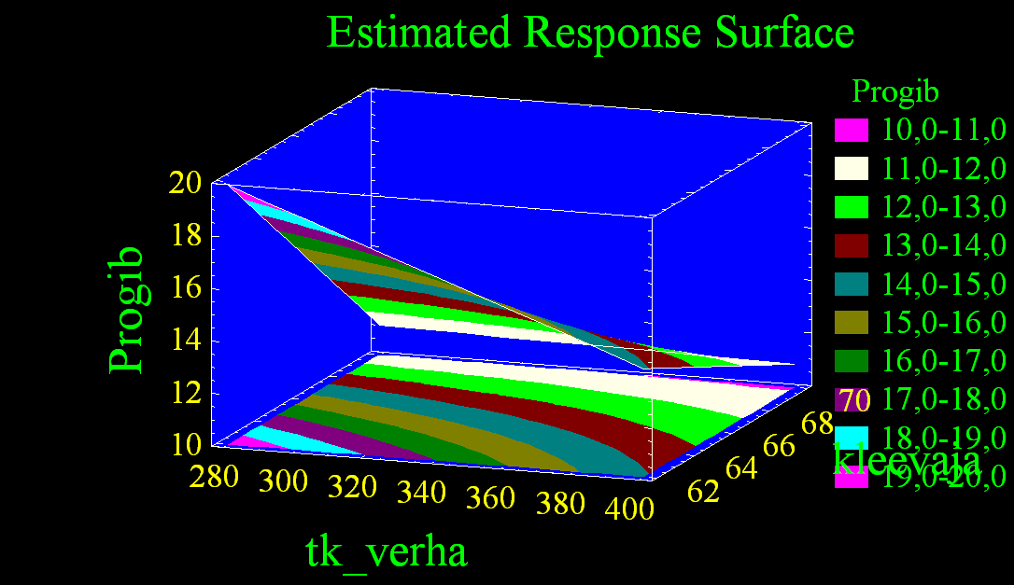
Вопрос 6. Определить значимость факторов в полном факторном эксперименте, используя диаграмму Парето, разработать математическую модель исследуемого объекта, оценить результаты предсказания
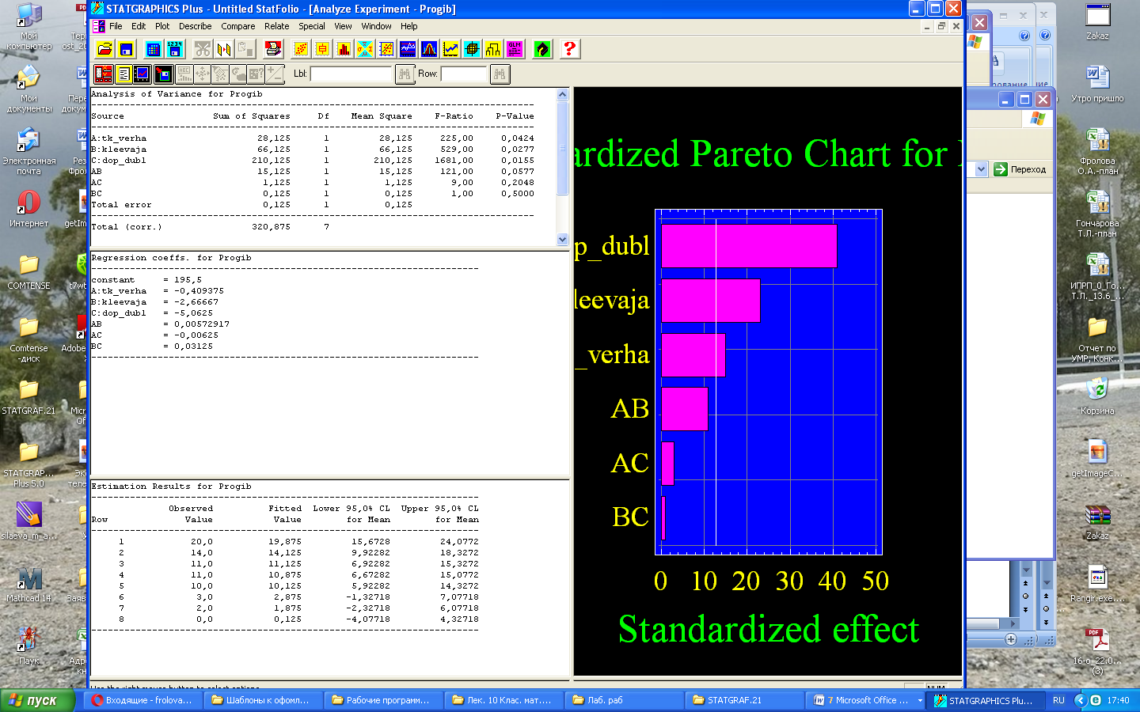

Тематика докладов по разделу «Статистические гипотезы. Виды ошибок при выдвижении гипотез»
- Этапы формирования гипотезы
- Теоретическое и логическое обоснование гипотезы.
- Информативность гипотезы.
- Предсказательная сила гипотезы.

Полный комплект оценочных средств приведен в приложении к рабочей программе.

7.3 Примеры используемых оценочных средств для промежуточной аттестации

Перечень вопросов для подготовки к экзамену:

- Основные формы эмпирического исследования.
- Понятие и классификация экспериментов.
- Назначение и основные характеристики отсеивающего эксперимента.
- Приемы абстрагирования от менее существенных факторов изучаемого объекта.
- Стандартные методы планирования однофакторного и многофакторного эксперимента. Физический смысл критерия оптимизации и предъявляемые к нему требования.
- Построение линейной модели полного факторного эксперимента.
- Поиск оптимума. Геометрический образ поверхности математической модели в трехмерном пространстве.
- Отличие строгой функциональной зависимости от регрессии. Понятие регрессии.
- Причинная связь и причинно-следственные отношения: признаки причинной связи. Основные типы причинно-следственных связей. Виды регрессий.
- Определение коэффициента корреляции его физический смысл. Задачи корреляционного анализа.
- Задачи регрессионного анализа. Физический смысл коэффициента множественной регрессии.
- Последовательность проведения регрессионного анализа и его применение в научных исследованиях. Условия для получения наилучшей математической модели множественной регрессии.

Полный комплект оценочных средств приведен в приложении к рабочей программе.

8. Учебно-методическое и информационное обеспечение учебной дисциплины (модуля)

8.1 Перечень основной и дополнительной учебной литературы

Таблица 5
№ п/п | Автор(ы) | Наименование издания | Вид издания (учебник, учебное пособие, ….) | Издательство | Год издания
1 | 2 | 3 | 4 | 5 | 6
Основная литература
1 | Гмурман В.Е. | Теория вероятности и математическая статистика : учеб. пособие для вузов | учеб. пособие для вузов | М.: Высшая школа, 479 с. | 2009
2 | Гмурман В.Е. | Руководство к решению задач по теории вероятностей и математической статистике : | учеб. пособие для вузов | М.: Высшая школа, 400 с. | 2011
3 | Дрейпер, Н., Смит Г. | Прикладной регрессионный анализ | учебник | М.: Диалектика-Вильямс,– 912 с. | 2007
4 | Овчаров А.О., Овчарова Т.Н. | Методология научного исследования: Учебник | Учебник | М.: НИЦ ИНФРА-М | 2014
5 | Фролова О.А. | Методы и средства исследований: Учебное пособие | Учебное пособие | М.:МГУД | 2016
Дополнительная литература
4 | Волосухин В.А., Тищенко А.И. | Планирование научного эксперимента. |  | РИОР, Инфа-М,– 176с. | 2014
5 | Сидняев Н.И. | Теория планирования эксперимента и анализ статистических данных. | Учебное пособие | ИД Юрайт, - 496с. | 2015
6 | Любченко Е.А., Чуднова О.А. | Планирование и организация эксперимента | Учебное пособие. | Владивосток: Изд-во ТГЭУ,– 156 с. | 2010

8.3 Перечень ресурсов информационно-телекоммуникационной сети Интернет, электронных образовательных ресурсов локальных сетей РГУ им. А.Н. Косыгина, необходимых для освоения дисциплины

1. Библиотека РГУ им. А.Н. Косыгина http://biblio.mgudt.ru/jirbis2/.
2. Электронно-библиотечная система (ЭБС) «ИНФРА-М» «Znanium.com» http://znanium.com/.
3. Реферативная база данных «Web of Science» http://webofknowledge.com/ .
4. Реферативная база данных «Scopus» http://www.scopus.com/ .
5. Патентная база данных компании «QUESTEL – ORBIT» https://www37.orbit.com/#PatentEasySearchPage.
6. Электронные ресурсы издательства «SPRINGERNATURE» http://www.springernature.com/gp/librarians.
7. ООО «ИВИС» http://dlib.eastview.com/.
8. Научная электронная библиотека «eLIBRARY.RU» http://www.elibrary.ru/.
9. Национальная электронная библиотека («НЭБ») http://нэб.рф/.

9. Материально-техническое обеспечение дисциплины (модуля)

Наименование специальных помещений и помещений для самостоятельной работы | Оснащенность специальных помещений и помещений для самостоятельной работы | Перечень лицензионного программного обеспечения. Реквизиты подтверждающего документа
Учебная аудитория для проведения лекционных и практических занятий № 523 | - переносной мультимедиа-проектор Mitsubishi Electrik XD-280U,  - переносные нотбуки Toshiba L500D;  - комплект учебной мебели  - компьютеры в комплекте класса не ниже Pentium- IV – 10 шт.;  - экран 180х180. | Adobe Photoshop Extended CS5 12 0 WIN AOO License RU (65049824)/ Certificate 8224591; Adobe Illustrator CS5 15 0 WIN AOO License RU (65061595)/ Certificate 8224591; Corel DRAW Graphics Suite X4 Education License ML/ Certificate 4060448.
Помещение для самостоятельной работы, 255 аудитория | - комплект учебной мебели  - компьютеры в комплекте класса не ниже Pentium- IV – 10 шт.; | 1. Microsoft Windows 10 HOME Russian OLP NL Academic Edition Legalization Get Genuine, 60 лицензий, артикул KW9-00322, Договор с ЗАО «Софт Лайн Трейд» №510/2015 от 15.12.2015г.  2. MicrosoftOfficeStandard 2016 Russian OLP NL AcademicEdition, 60 лицензий, артикул 021-10548, Договор бюджетного учреждения с ЗАО «Софт Лайн Трейд» №511/2015 от 15.12.2015г.  3. KasperskyEndpointSecurity для бизнеса – Стандартный RussianEdition 250-499 Node 1 yearEducationalRenewalLicense, 353 лицензии, артикул KL4863RATFQ, Договор бюджетного учреждения с ЗАО «Софт Лайн Трейд» №511/2016 от 30.12.2016г.

